v.0.1

Преобразование файла xlsx в csv:

Открыть excel- файл->сохранить как.

В выпадающем списке сменить тип файла с «книга excel» на «csv (ms-dos)»:

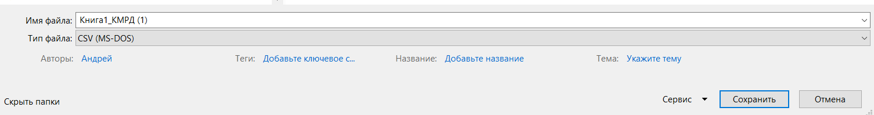

Порядок работы с приложением:

1. Открыть документ формата .csv
2. Добавление/удаление/реадактирование элементов.
3. Сохранить файл.
4. Выход из приложения.

Если создать персону, а потом заогрузить файл- приложение вылетит.

Если второй раз отрыть файл- приложение вылетит.

Если после открытия файла вы наблюдаете подобную картину:

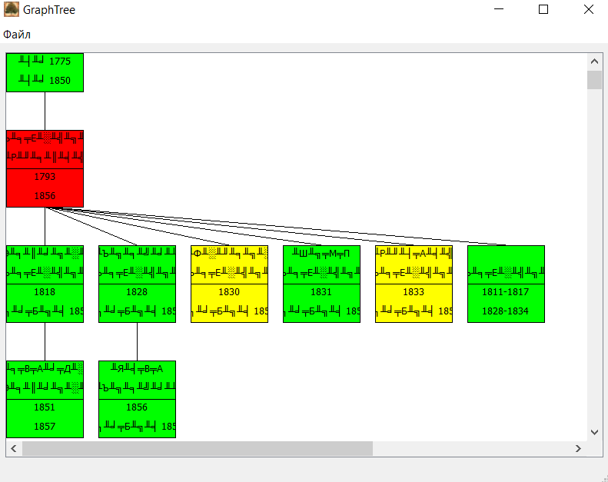

Отправте мне этот файл, возможно, excel на разных машинах по разному кодирует информацию- я поправлю.

При редактировании персоны учесть, что кол-во событий- не больше 5.

Каждое событие разделяется символом переноса каретки. (клавиша «Enter» – следующая строчка):

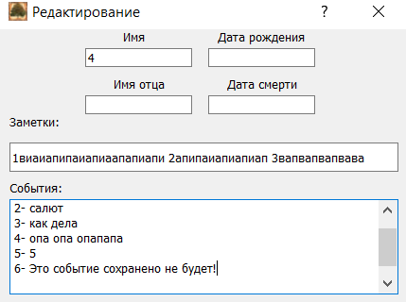

Обращаю внимание, что строка «5- 5» в excel интерпретирует как 5 мая текущего года:

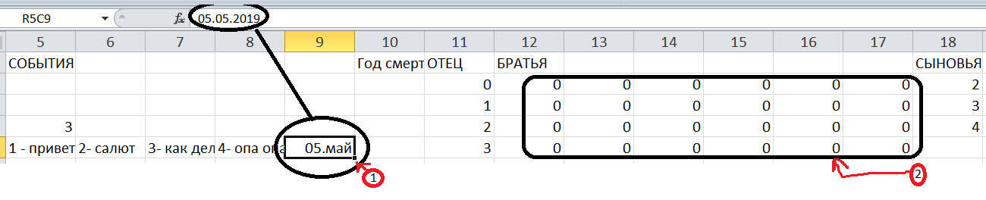

Индекс братьев пока недореализован .

Цвета в приложении пока четырех типов:

1. Зеленый – в заметках и событиях информация отсутствует.
2. Красный - в заметках есть информация.
3. Желтый – в событиях есть информация.
4. Тёмно-жёлтый- информация и в заметках и в событиях.

Также я добавил файл логирования- logFile.txt, который будет постоянно расти. Если приложение даст сбой- этот файл нужно будет отправить мне для исследования ошибки. Также желательно описать порядок действий, которые предшествовали появлению сбоя.

v.1.0

Описание нового функционала:

1. Открытие нового документа сотрет все данные на сцене в текущий момент.
2. Кол-во событий не больше 5, кол-во братьев не больше 6.
3. Удаление связи между отцом и сыном
   1. Зажать клавишу Shift + щелкнуть правой кнопкой мыши (ПКМ) по персоне.
   2. В контекстном меню выбрать «выделить отца/сына»

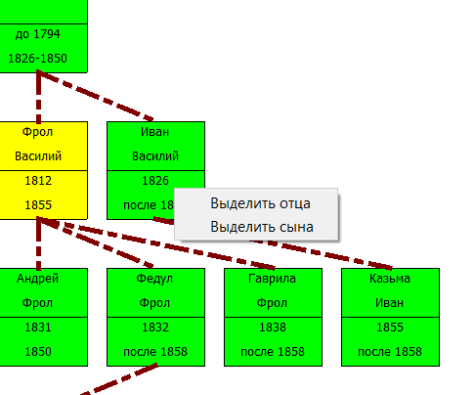

Отец выделяется голубым цветом, сын – темно красным.

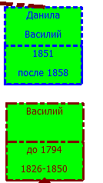

* 1. Щелкнуть ПКМ на сцену. В контекстном меню выбрать пункт «удалить связь»

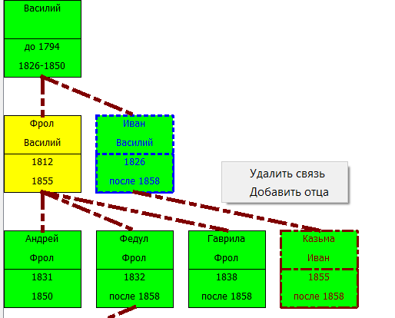

1. Объединение деревьев:
   1. Выбираем отца (детей у отца не больше 6).
   2. Выбираем будущего сына, у которого «нет связи» с отцом.
   3. Щелкнуть ПКМ на сцену. В контекстном меню выбрать пункт «добавить связь»

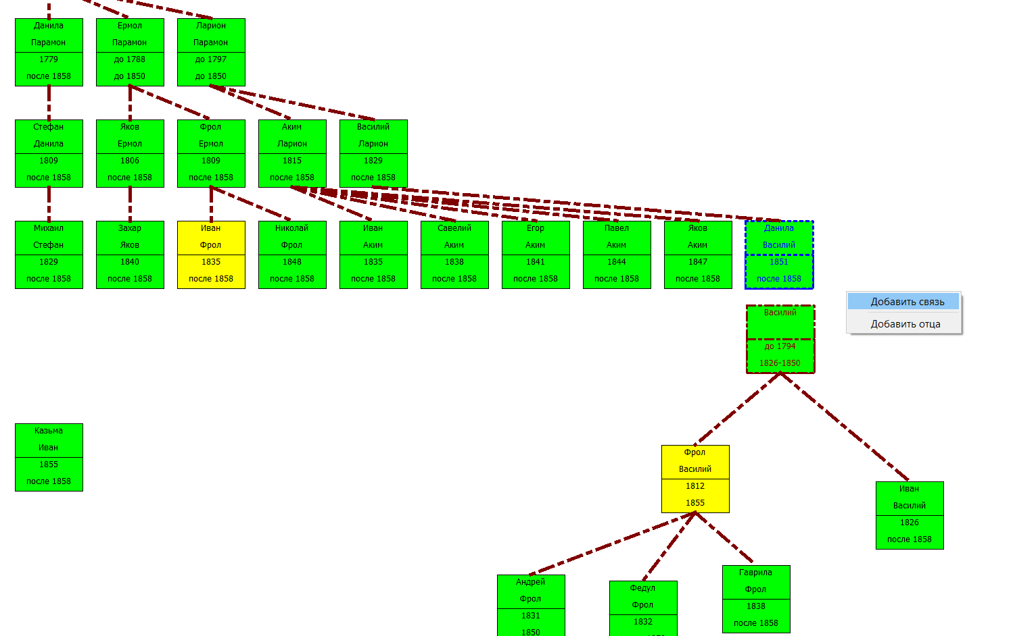

* 1. После «добавления связи» выделенные ячейки принимают обычный вид и появляется линия «связи»

